实验五 波形发生电路

电 25 吴晨聪 2022010311

# 实验目的

1. 掌握由集成运放组成的正弦波振荡电路的原理与参数选择方法。
2. 学习滞回比较器的组成及电压传输特性的测试方法。
3. 掌握由集成运放组成的矩形波 - 三角波发生电路的原理与参数选择方法。

# 实验内容 1

## 正弦波发生电路

1. 实验参考电路如图1所示。设计电路参数，使输出电压的频率为400Hz。

图 1 正弦波发生电路

理论计算、仿真结果和实验结果的数据对照见表1。

**表1 正弦波发生电路的参数设置**

|  |  |  |  |
| --- | --- | --- | --- |
| 待定参数  数据类别 | /kΩ | /μF | /Hz |
| 理论值 | 3.98 | 0.1 | 400.00 |
| 仿真值 | 3.98 | 0.1 | 397.46 |
| 测定值 | 0.398 | 1 | 398.82 |

理论计算：

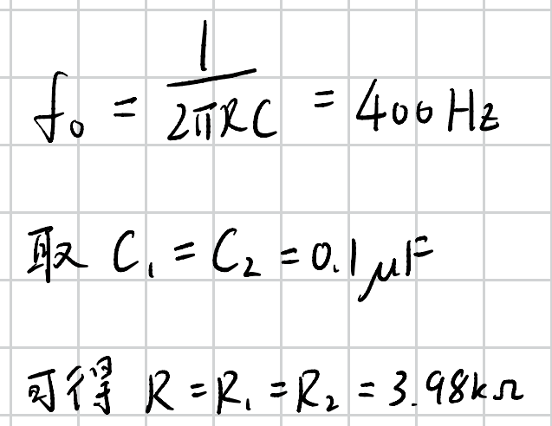

仿真结果：

实验波形：

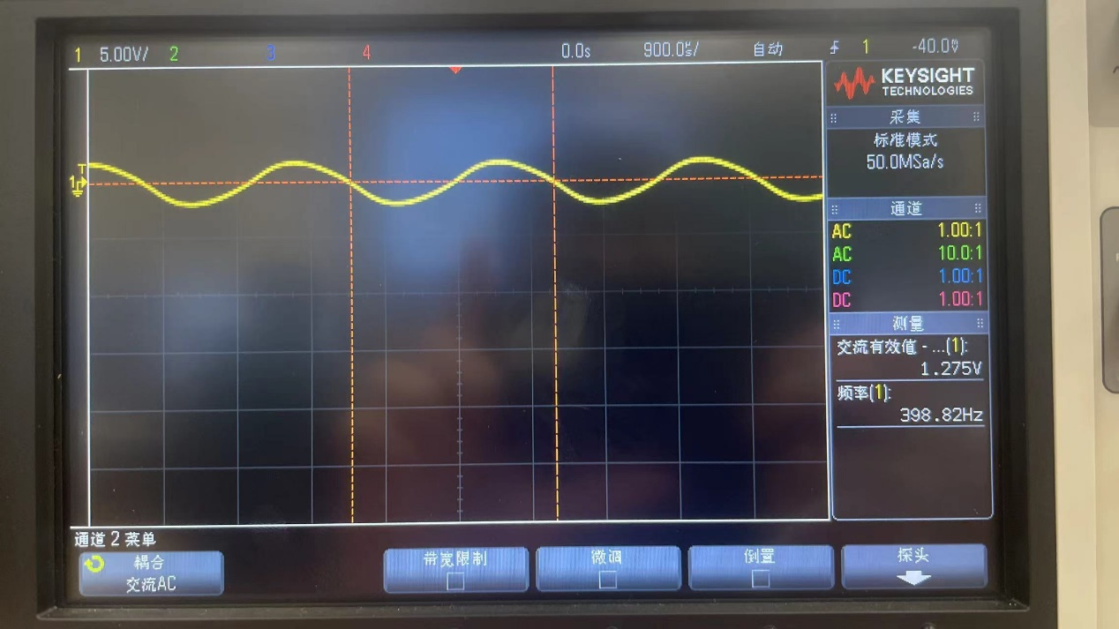

1. 缓慢调节电位器，观察电路输出波形的变化，完成以下测试：
2. 时的的波形

1. 调整使电路刚好起振，记录的峰峰值、频率及的阻值

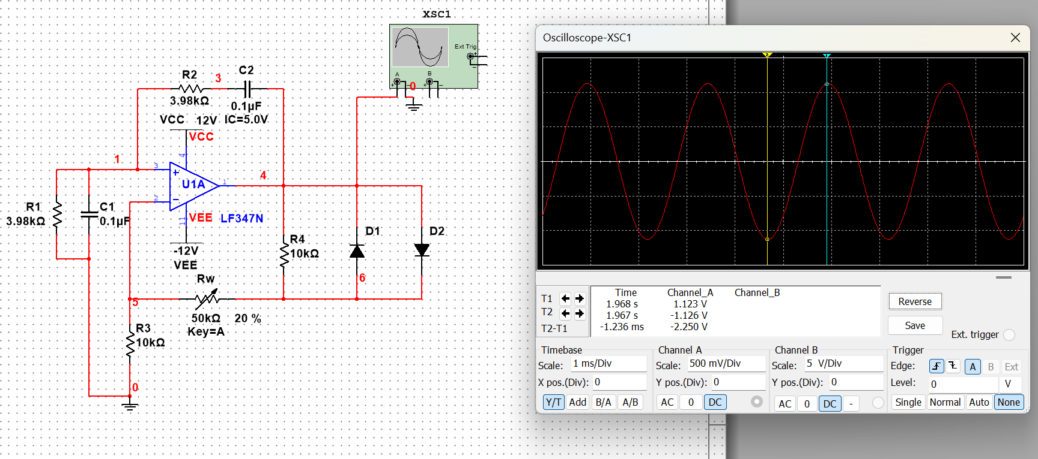

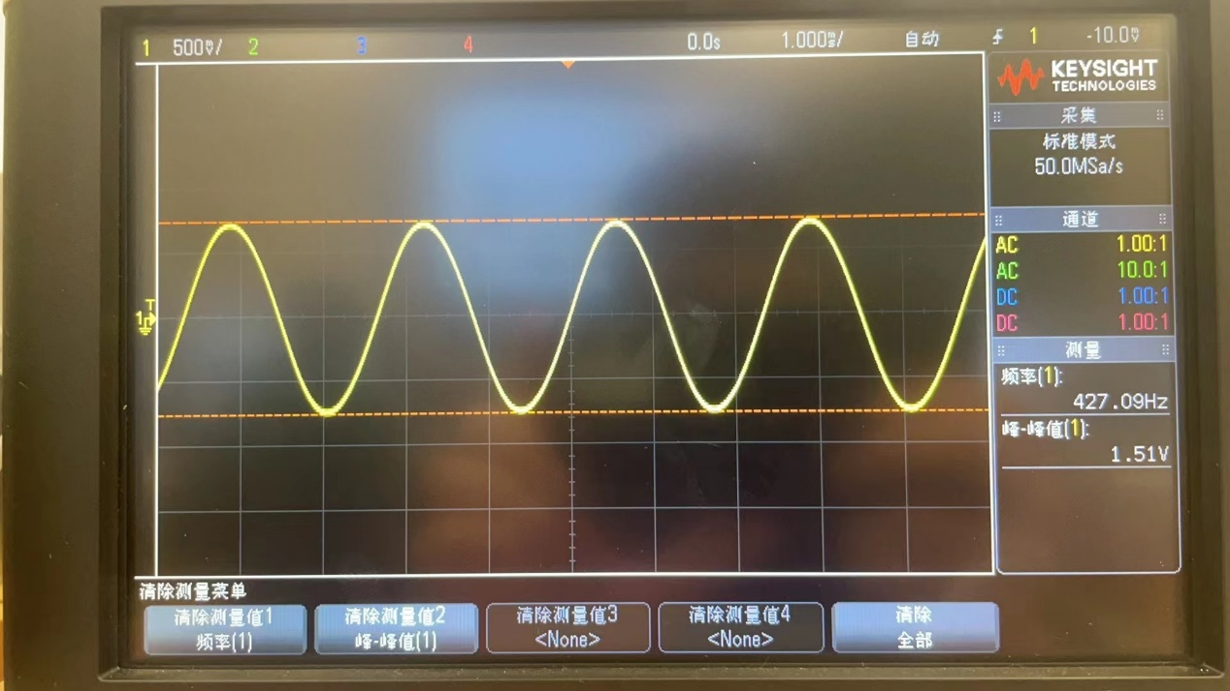

1. 调整使输出为不失真的正弦波且峰峰值最大，记录的峰峰值、频率及的阻值

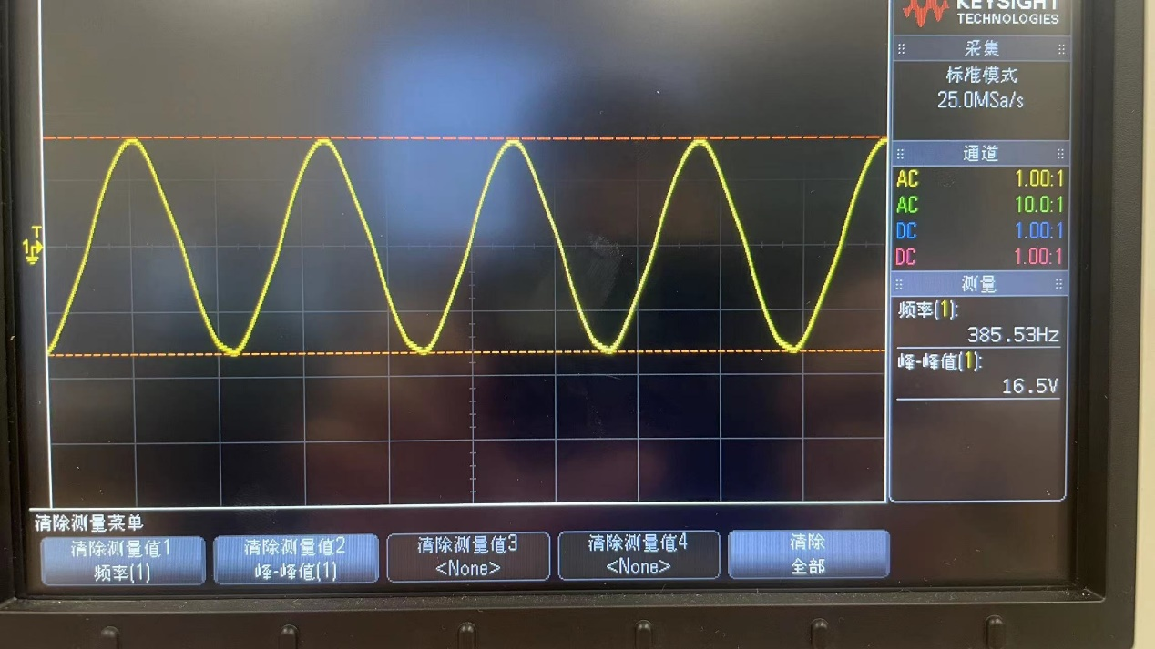

1. 调整使正弦波输出电压为峰峰值10V、频率约为400Hz，记录的阻值

1. 将两个二极管断开，观察从小到大变化时输出波形的变化情况

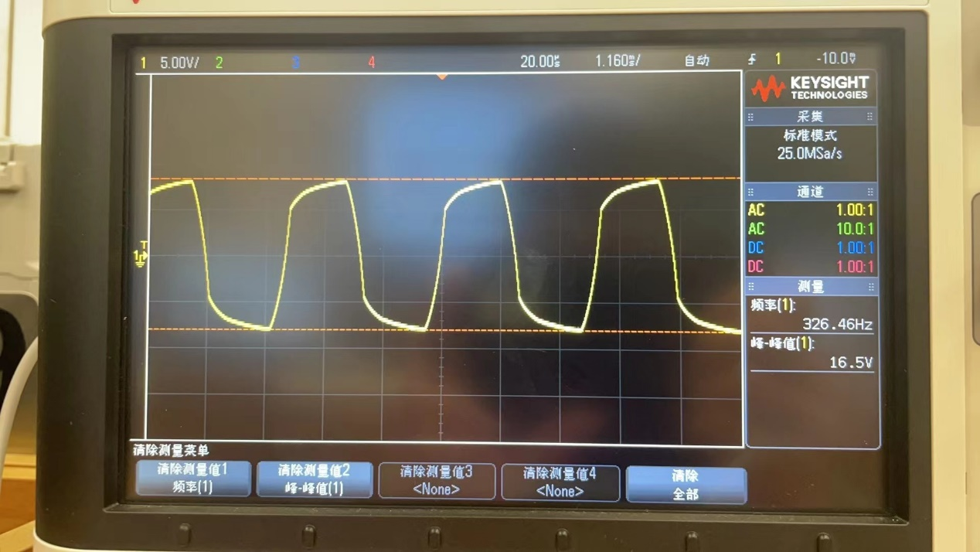随着的增大，输出波形很快就出现了失真

使得输出波形不失真的取值范围比二极管接通时小得多

**表2 正弦波发生电路测试**

|  |  |  |  |  |  |  |  |  |
| --- | --- | --- | --- | --- | --- | --- | --- | --- |
| 测试  内容 | /Hz | | | /V | | /kΩ | | |
| 理论值 | 仿真值 | 测定值 | 仿真值 | 测定值 | 理论值 | 仿真值 | 测定值 |
| b | 400.00 | 392.46 | 427.09 | 2.80 | 1.51 | 10.00 | 10.05 | 10.28 |
| c | 400.00 | 392.46 | 385.53 | 20.82 | 16.5 | N/A | 17.85 | 19.39 |
| d | 400.00 | 397.46 | 376.25 | 10 | 9.8 | N/A | 15.75 | 17.62 |

## 方波 - 三角波发生电路

1. 实验参考电路如图2所示。测量图2电路中波形的峰峰值、周期及波形的最大电平、最小电平、上升和下降时间

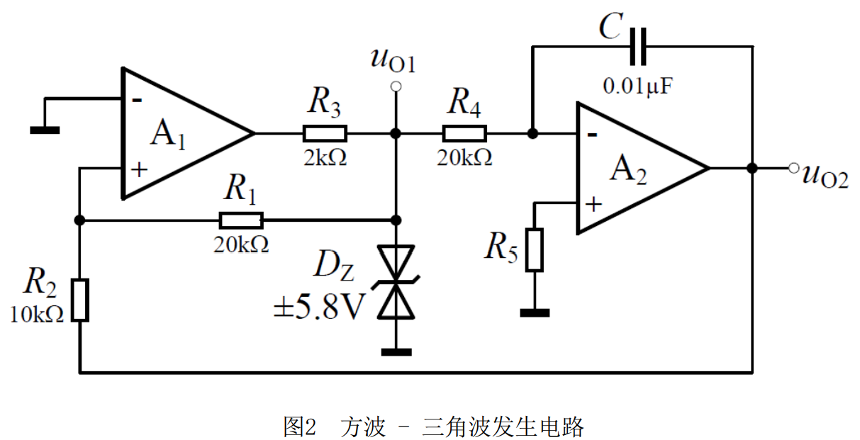

图 2 方波 - 三角波发生电路

**表3 方波-三角波发生电路的测试**

|  |  |  |  |  |  |  |
| --- | --- | --- | --- | --- | --- | --- |
| 待测量  数据类别 | /V | /V | /μs | /μs | /V | /μs |
| 理论值 | 5.8 | -5.8 | 0.0 | 0.0 | 5.8 | 400 |
| 仿真值 | 5.8 | -5.8 | 2.26 | 2.58 | 5.9 | 412.90 |
| 测定值 | 6.03 | -6.11 | 1.02 | 0.96 | 6.5 | 421.78 |

实验波形：

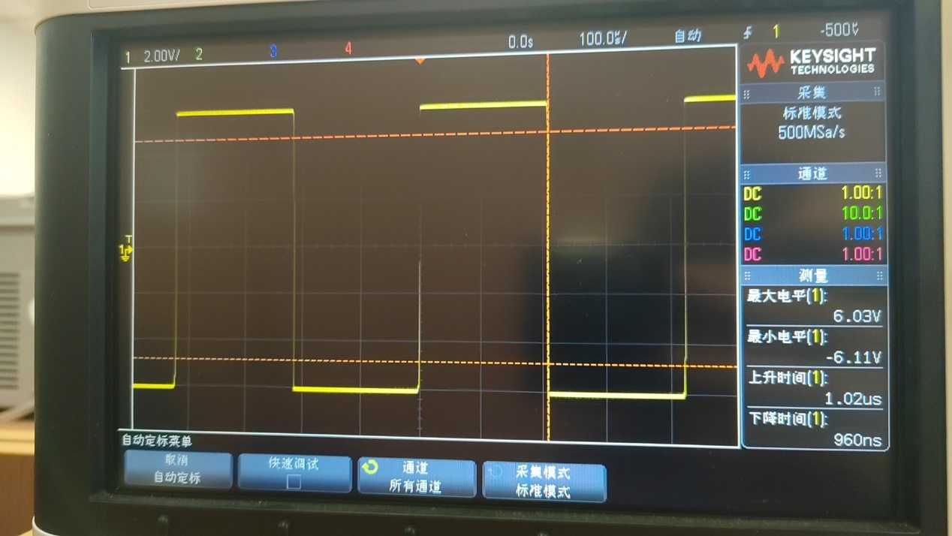

1. 测试滞回比较电路的电压传输特性

单独测试图2电路中组成的滞回比较器电路，在输入端（即下端）输入合适的测试信号，用示波器X-Y模式观测电压传输特性曲线并记录阈值电压，数据如表4。

**表4 滞回比较器电路测试**

|  |  |
| --- | --- |
| 待测量  数据类别 | 阈值电压/V |
| 理论值 | ±2.9 |
| 仿真值 | ±2.98 |
| 测定值 | +3.10 -3.21 |

实验波形：

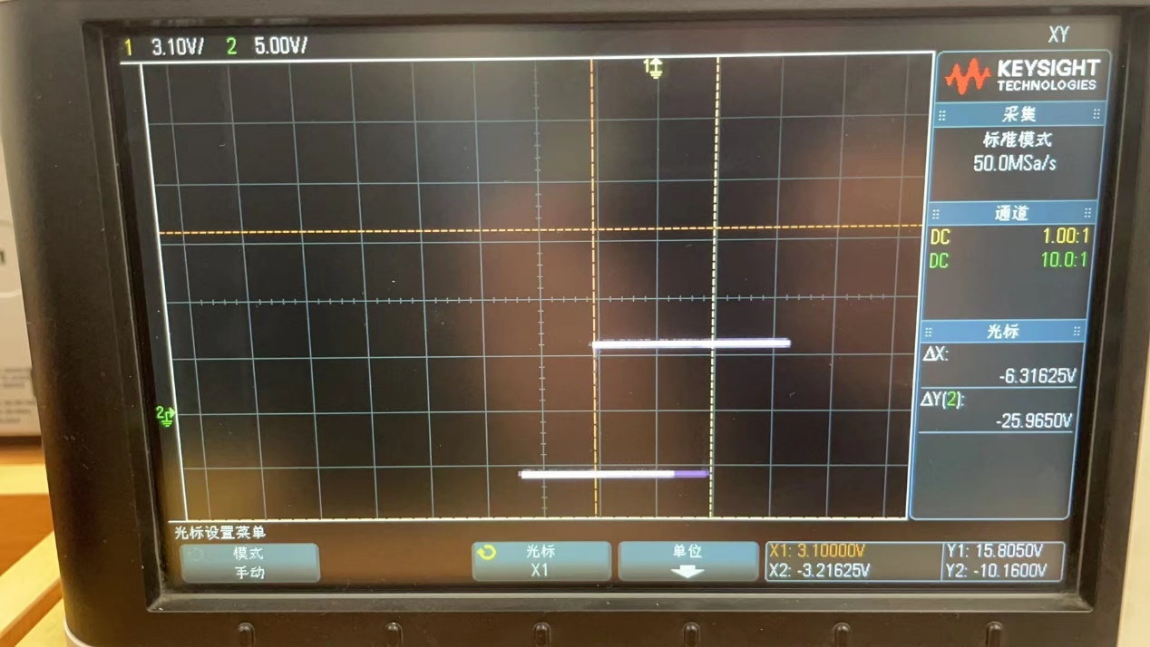

# 实验内容 2

(1) 修改图2所示电路，使之成为矩形波-锯齿波发生电路。要求锯齿波的正程（电压上升）时间大约是逆程时间的20%。记录的峰峰值及波形的最大电平和最小电平，结果如表5。

**表5 矩形波-锯齿波发生电路测试**

|  |  |  |  |
| --- | --- | --- | --- |
| 待测量  数据类别 | /V | /V | /V |
| 理论值 | 5.8 | -5.8 | 5.8 |
| 仿真值 | 5.75 | -5.81 | 5.92 |
| 测定值 | 6.3 | -6.0 | 7.6 |

实验波形：

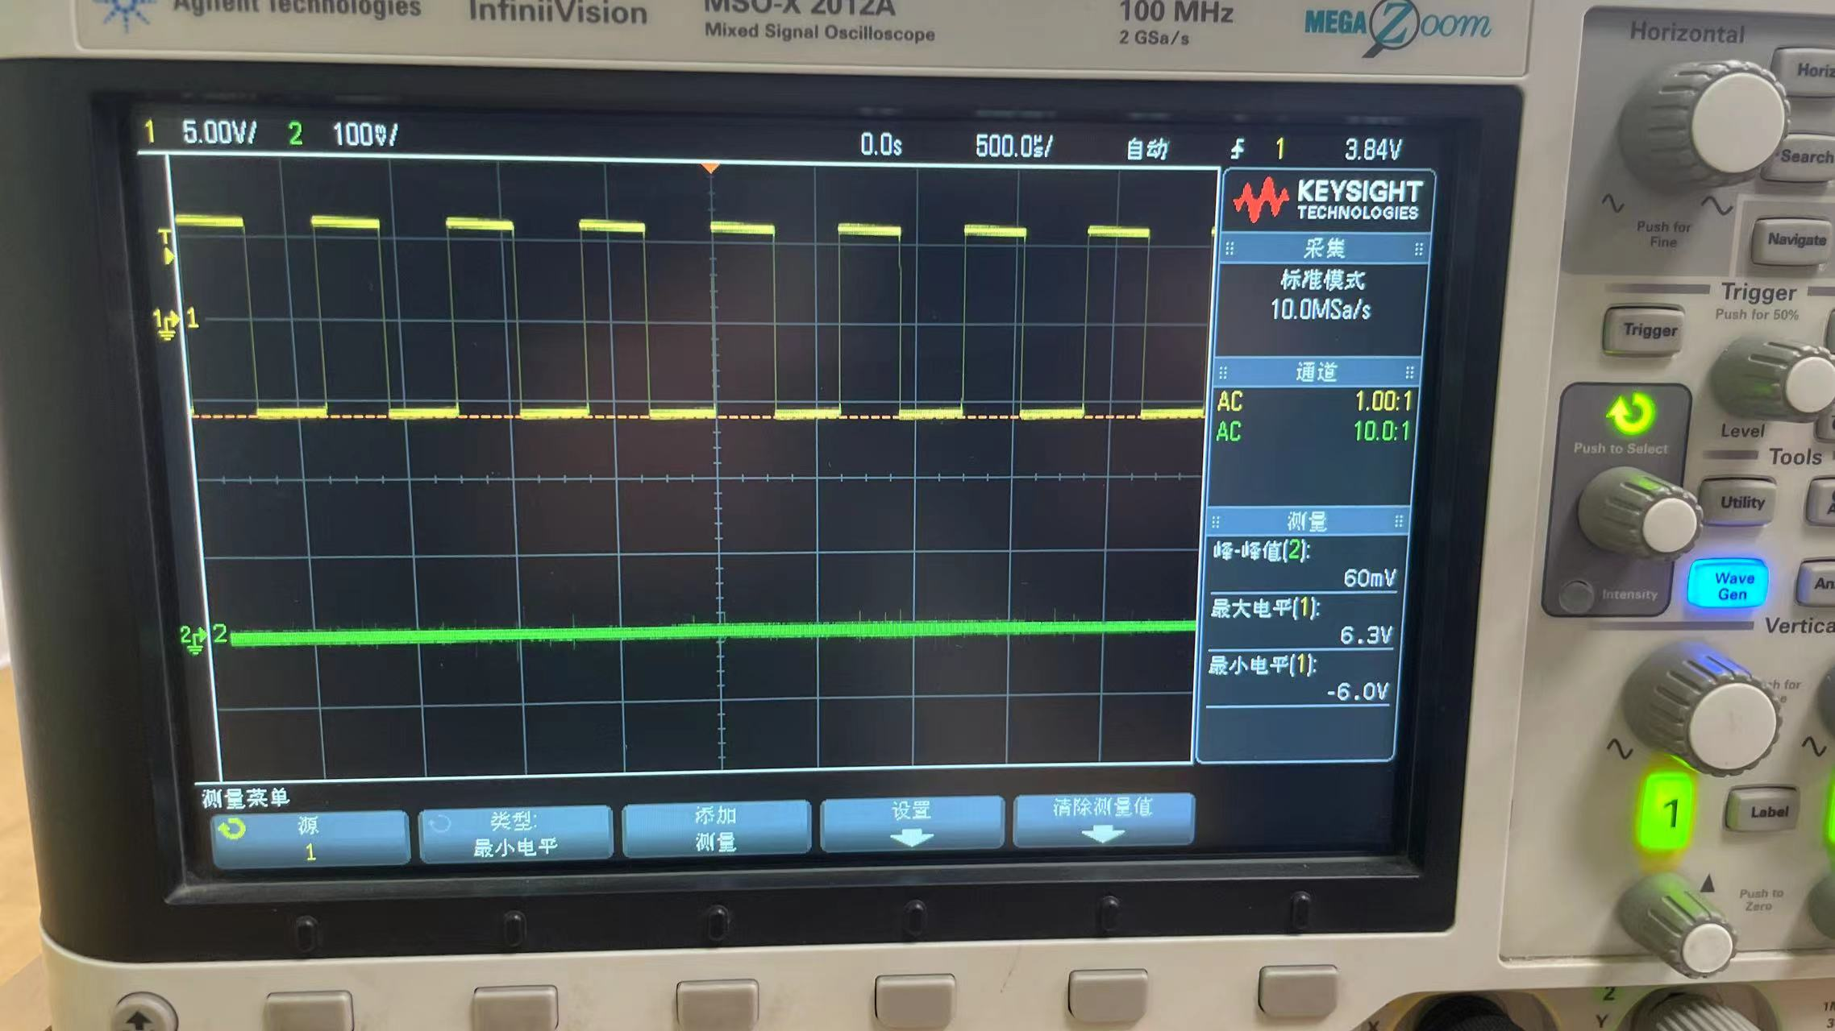

(2)实验参考电路如图4所示。改变可调电阻值，使用万用表测量和的最

大值与最小值,结果如表6。

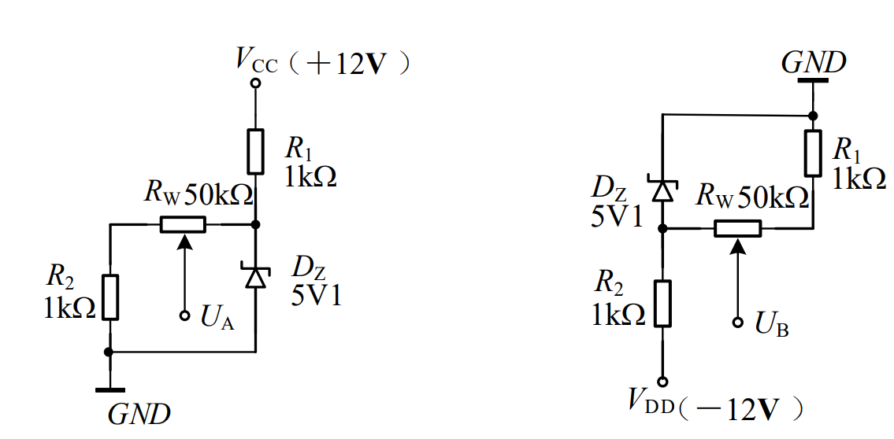

图 4 电压调节电路

**表6 电压调节电路测试**

|  |  |  |  |  |
| --- | --- | --- | --- | --- |
| 待测量  数据类别 | /V | /mV | /mV | /V |
| 理论值 | 5 | 100 | -100 | -5 |
| 仿真值 | 4.98 | 97.62 | -97.62 | -4.98 |
| 测定值 | 5.15 | 0.9 | -0.9 | -5.16 |

# 实验总结

**整理实验数据，对数据进行理论分析，并将仿真数据、测量值与理论计算值进行比较，分析其误差及产生误差的主要原因。**

**1.正弦波发生电路参数设置**

（1）振荡频率存在较大的误差，主要原因是电路中元件参数浮动，以及实际运放的非理想特性、示波器参数扫描的误差等。

**2.正弦波发生电路的性能指标**

（a）时，电路的输出为0，理论值、仿真值和测定值统一。

（b）振荡频率实验与仿真基本吻合，而输出电压峰峰值与仿真值存在较大误差，原因是实际测量时只能粗略地找到起振点，在调节时也无法做到精密调节。

（c）理论值、仿真值接近，测量误差较小。

（d）输出信号的频率与理论计算存在较大的误差，原因是电容、电阻实际值与标称值存在误差、运放的非理想特性、示波器参数扫描的误差等。

**3.方波-三角波发生电路**

（1）实验与仿真相比，周期无太大差异；上升下降时间略长可能是实际元件的电容效应使得充放电过程略长；方波和三角波的幅值比仿真和理论值大，其可能原因是在信号频率较高时稳压管（实际元件）的两端电压会略大于5.1V，从而使得振荡时三角波和方波的幅值比理论及仿真值高。

（2）滞回比较器的阈值电压测量误差较大，可能是由于仿真过程中光标定位不精确，以及实际使用中稳压二极管的性能与仿真模型有所不同所导致。

**4.矩形波-锯齿波发生电路**

（1）输出信号Uo1的最大电平测量误差微小，结果显示较高的准确性。

（2）输出信号Uo1的最小电平和输出信号Uo2的峰峰值出现较大误差，这可能是由于实验所用的稳压二极管和导通二极管的特性与仿真模型存在差异所致。

**5.电压调节电路**

测量值与仿真值、理论值接近，误差较小，测量结果较为准确。

### **(2)实验中若电路出现故障，请分析故障原因。**

1.保证连接好电路以后再打开电源，以免组件或者电源烧坏。

2.不要将示波器的探测头直接夹在组件的引脚上，而是通过导线引出后接在导线上。

# 思考题

### **1. 图1电路中两个并联二极管的作用是什么？**

可以看到在正弦波发生电路中去除二极管以后，Rw的阻值稍大于10K欧姆就会使得输出波形失真。

### **2. 测试滞回比较器电路的电压传输特性时，输入电压的频率不能过高，为什么？**

使用的电压频率过大则容易导致元件充放电不完全，在XY模式下测得的电压传输特性的误差也会随之变大，从而无法得到正常的滞回曲线。